1、解：由SPSS分析可知，F值對應的顯著性均為0.024，小於顯著性水準0.05，所以該幼稚園1、2及3班有顯著差異。參考圖如下：
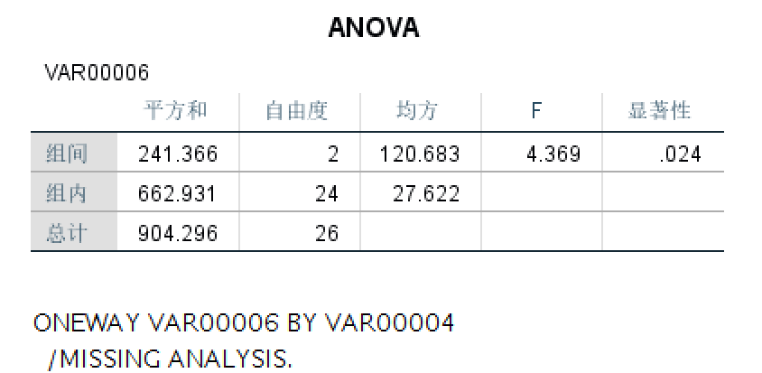

2、解：F值對應的顯著性均為小於0.001，小於顯著性水準0.05，所以認為不同時期切痂對肝臟ATP含量有顯著影響。參考圖如下：
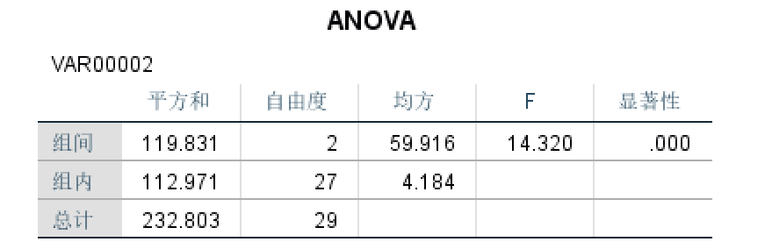
3、解：軟件運行結果如下：
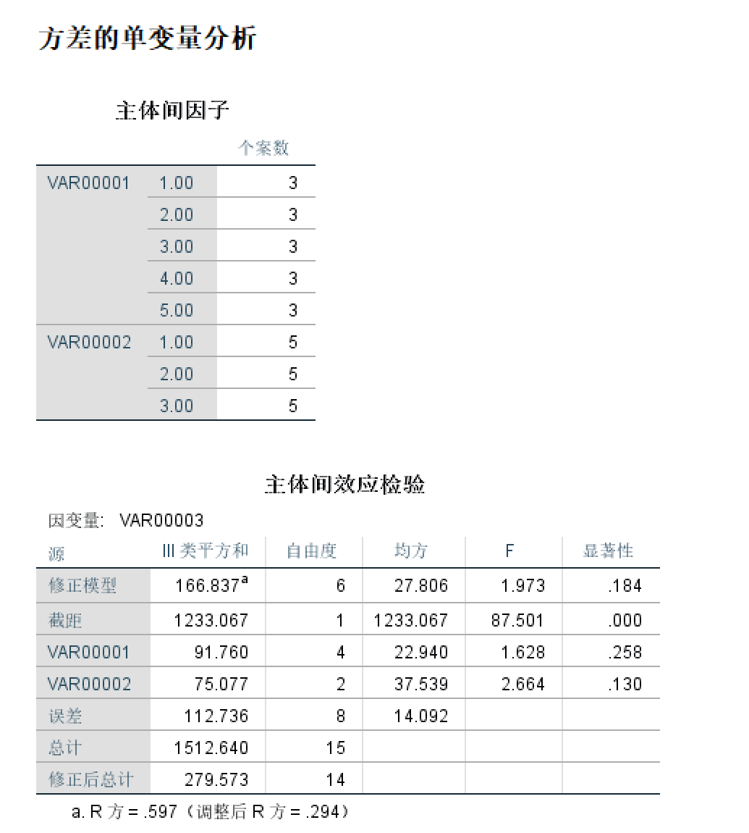
从方差齐性检验的结果中得到健康人的F统计量的P值<0.05，所以不同时期的血小板升高值之间有显著差异。

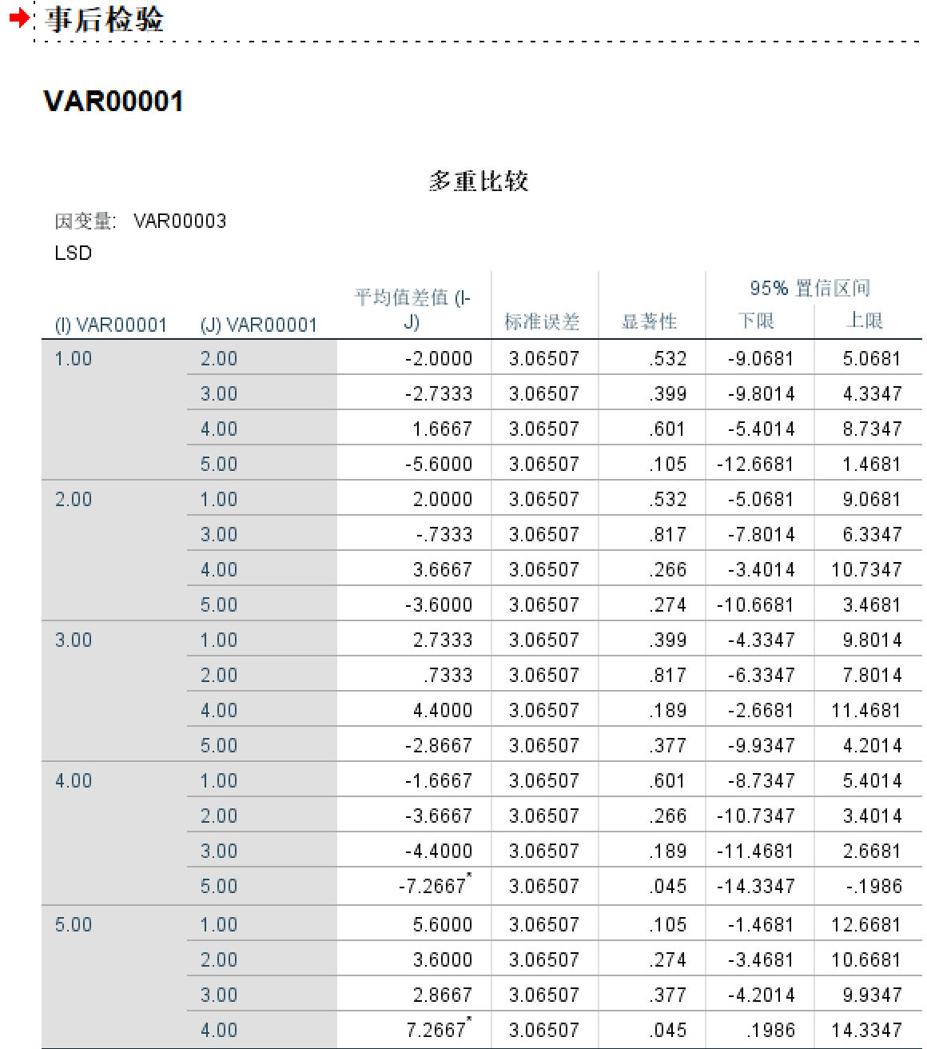
从患者方差分析的F统计量对应的P值>0.05，没有显著的差异性，所以患者可以考虑使用别的方法来进行分析。
4、解：
- 不同時間與空氣中氧化鋅濃度
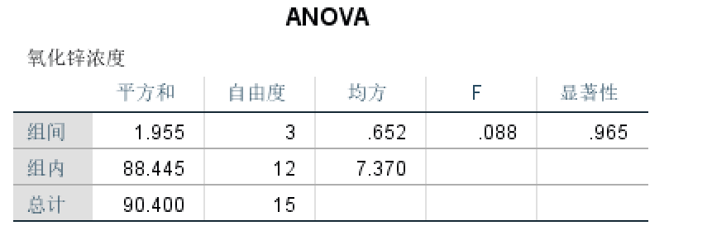
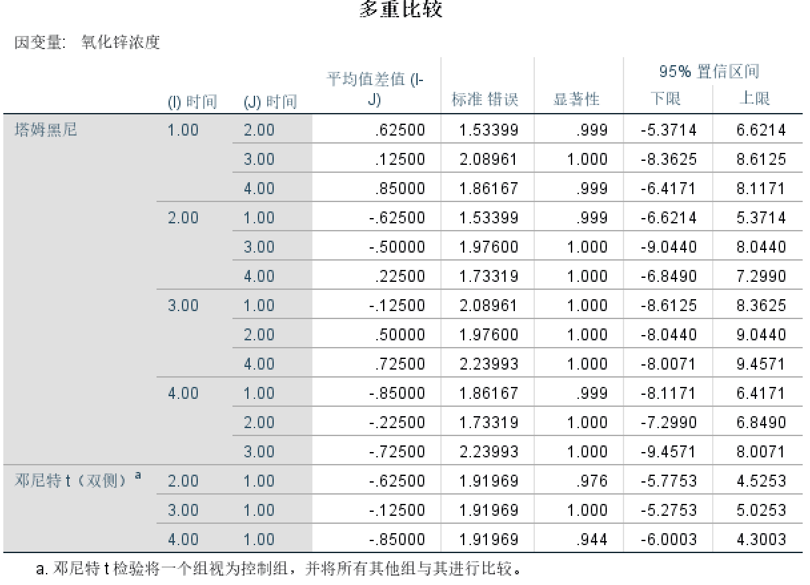
- 不同地點與空氣中氧化鋅濃度
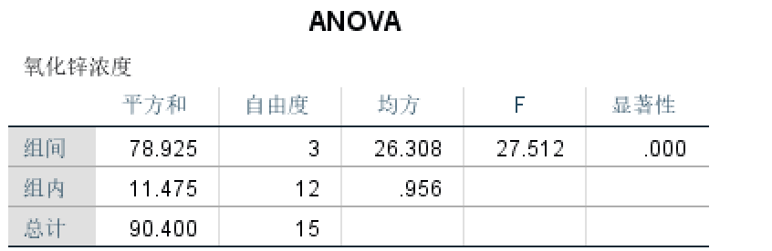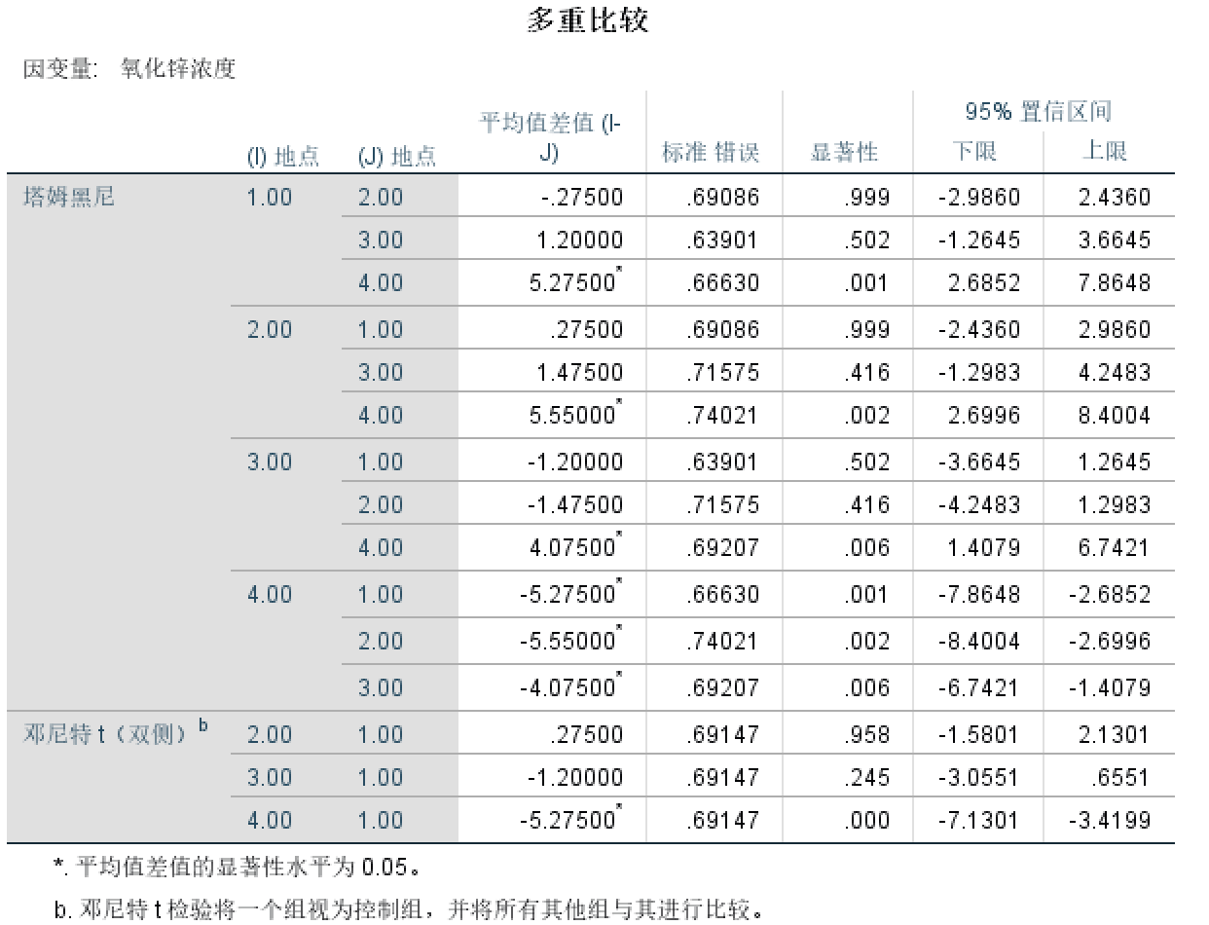
- 不同高度與空氣中氧化鋅濃度
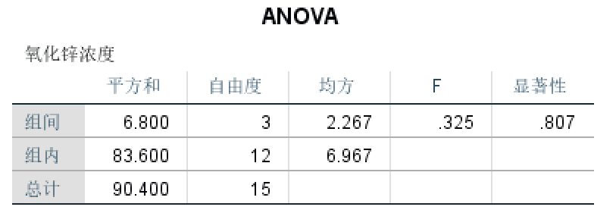
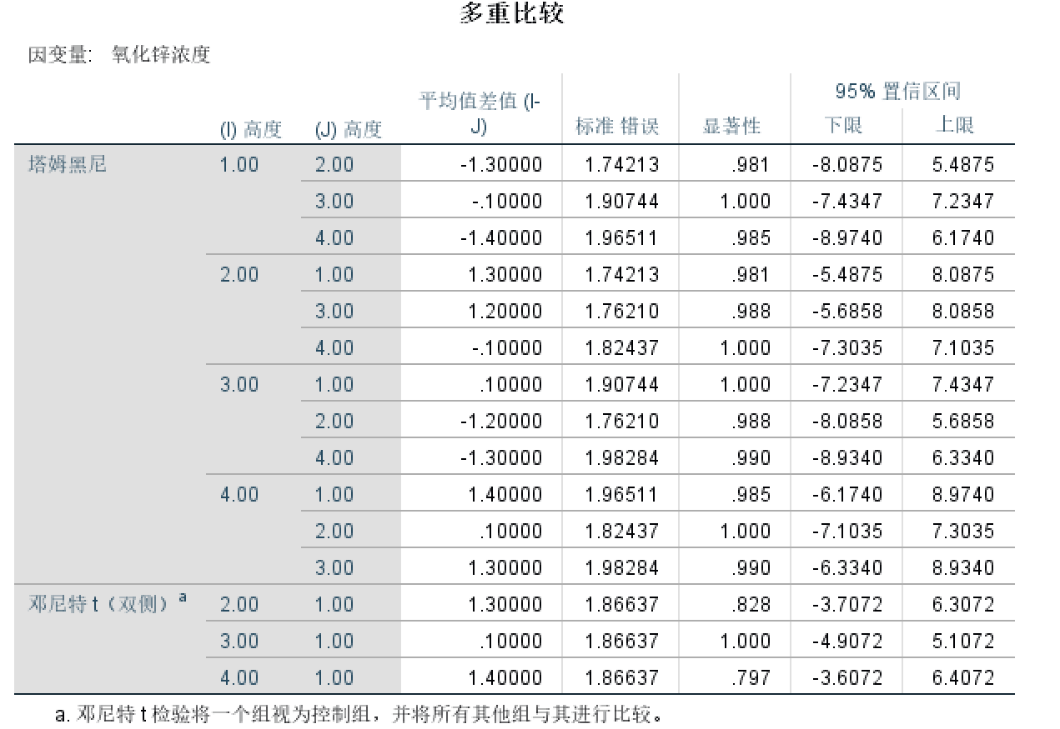
由上表分析可得，氧化鋅濃度與地點有顯著性關係，與時間、高度沒有顯著性關係。
5、解：
1、方差分析
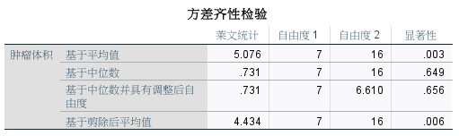
組間P<0.001，相關性顯著，說明有顯著差異。
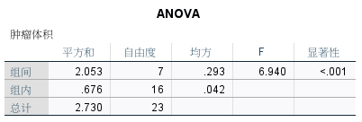
由結果中1、2和7、8之間有顯著性差異，也就是說種別A、體重B和性別C有顯著差異。
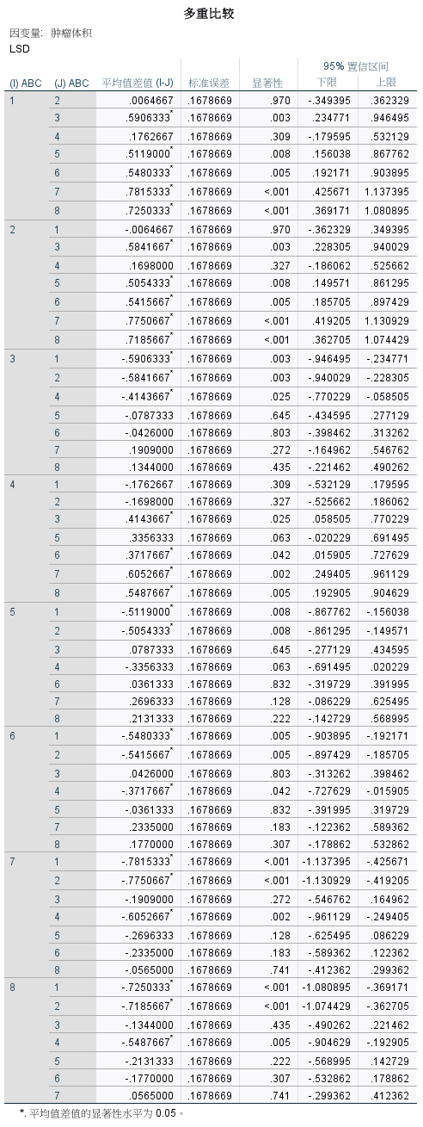
2、各因素交互分析
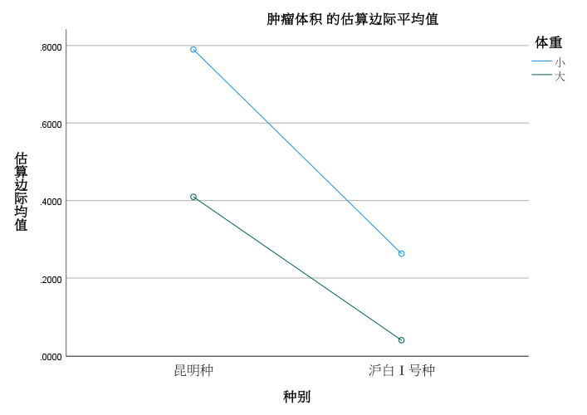
两直线几乎平行，说明种别和体重的交互作用很小。
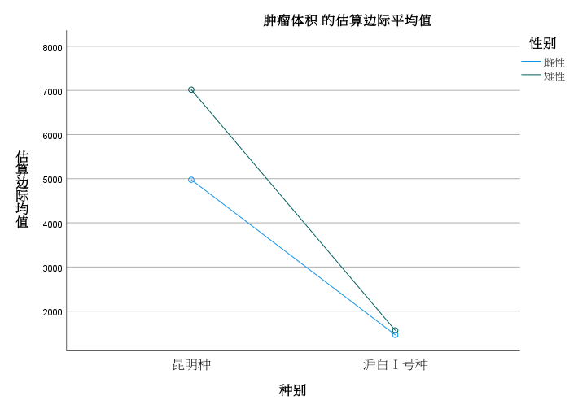
种别和性别有交互作用。
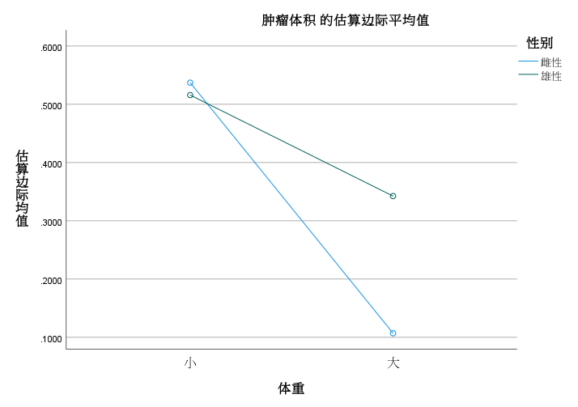
体重和性别有交互作用。
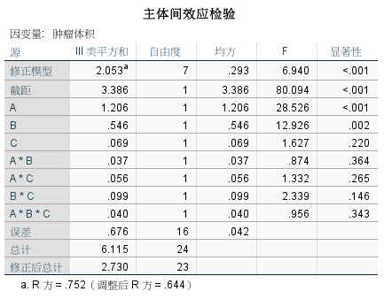
种别对肿瘤体积的影响最大。
6、解：
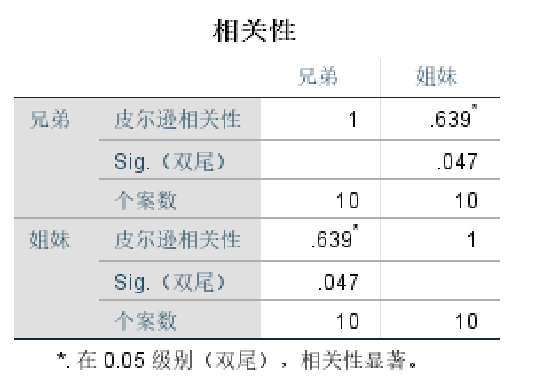
兄弟身高與姐妹身高的秩相關係數為sig=0.047<0.05，有著顯著的差異性，說明不同家庭兄弟身高與姐妹身高相關。
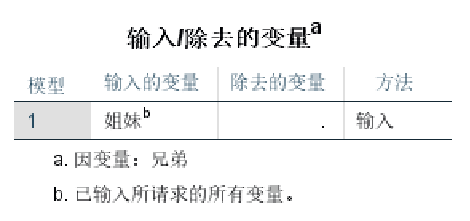
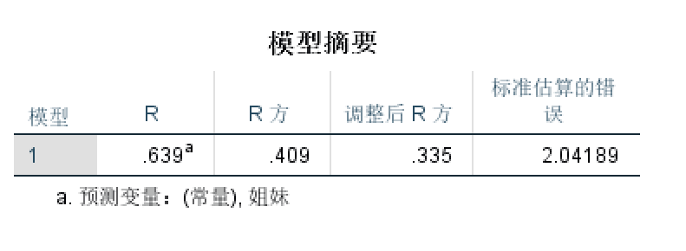
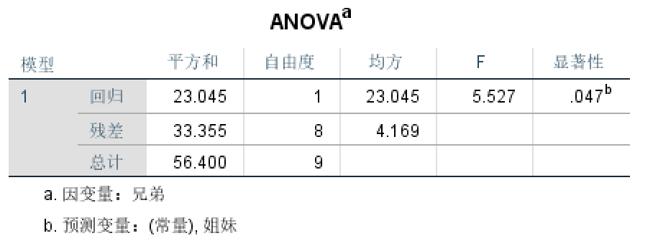
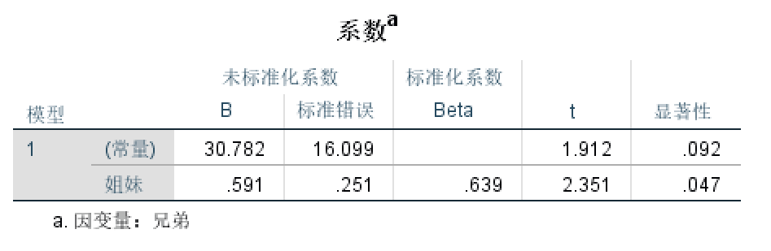
由上述表可得B(常量)=30.782 ，B1=0.591 得到姐妹身高X和兄弟身高Y的相關性線性方程為：
7、解：
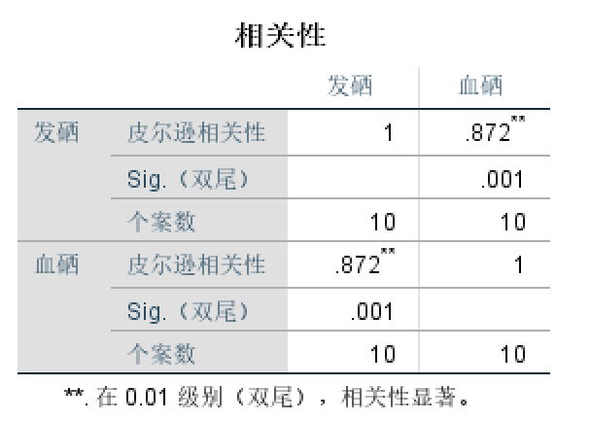
發硒與血硒的sig為0.01，差異顯著，說明發硒與血硒有相關性。
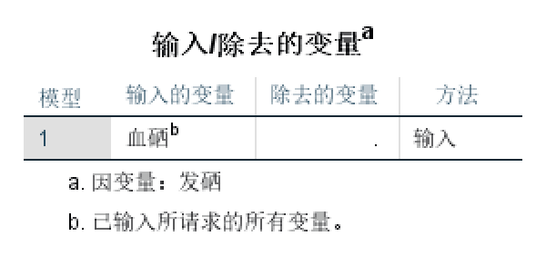
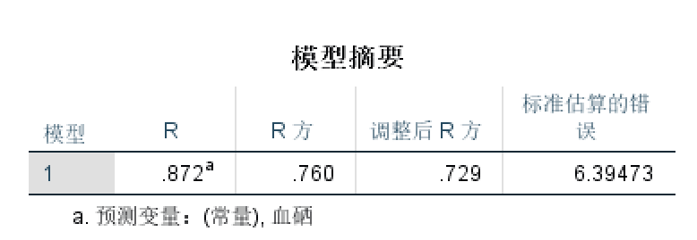
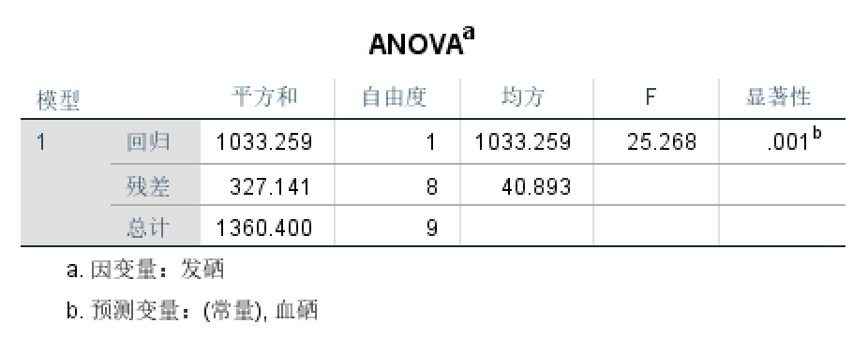
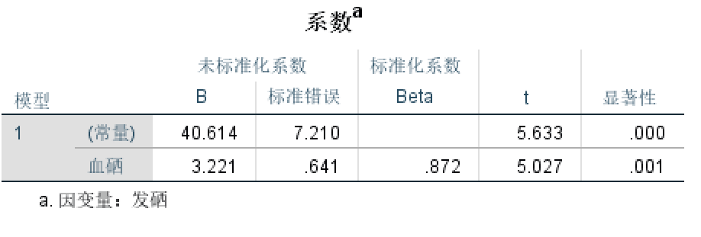

由上述表可得B(常量)=40.614 ，B1=3.221 得到血硒X和發硒Y的相關性線性方程為：
8、解：
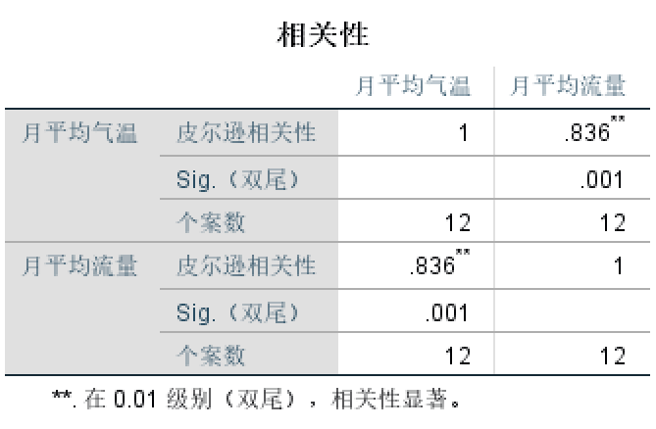
月平均氣溫與月平均流量的sig<0.01，相關性顯著，說明這兩個變數之間具有相關性。
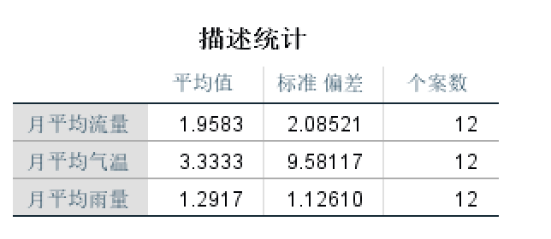
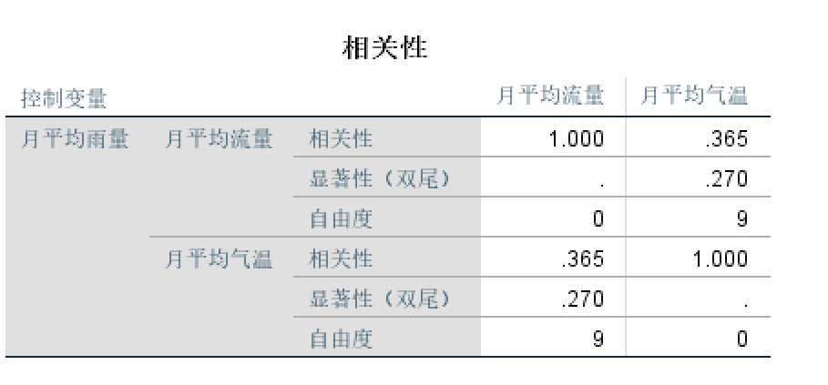
由上表可見控制月平均雨量之後，“月平均流量”與“月平均氣溫”的相關係數為0.365，P=0.27>0.05，因此“月平均流量”與“月平均氣溫”不存在顯著相關性。

